Тексерілді: Пән мұғалімі:З.Е.Дюсова Сабақ №2. 9-кластағы физика сабағының қысқа мерзімді жоспары
Күні: | Пәні:физика | Класы: 9«қ»
Сабақтыңтақырыбы: | 39.40.Аспан сферасы. Аспан координаталарының жүйесі
Жалпы мақсат: | Аспан сферасы,аспан координаталарының жүйесі туралы түсіну.
Сілтеме: | Физика және астрономия 9 класс оқулығыАлматы«Мектеп» 2013, «Физические викторины»Б.Ф.Билимович. .Москва «Просвещение»1968.
Оқу нәтижесі: | Аспан сферасын,аспан координаталарының жүйесін түсінеді.
Негізгі идея: | Аспан сферасы-радиусы анықталмаған жорамал сфера, ал аспан координаталары-аспан денелерінің аспан сферасында орналасуын анықтайтынын біледі.
Қолданылатын материалдар: | Постер,маркер,интербелсенді тақта,презентация.
Оқыту формасы,әдістері: | СТОәд.ой қозғау,диалогтік о.ә.топтық жұмыс, «Еркін талқылау», «Ыстық орындық» стратегиясы,жиынтық бағалау,өзін-өзі бағалау, АКТ, Блумтаксономиясы
Сабақ кезеңдері | Мұғалімнің іс-әрекеті | Оқушының іс-әрекеті | Оқыту модульдері
Психологиялық ахуал қалыптастыру 2мин | 1.Сәлемдесу.Оқушыларды түгендеу.2Сөздермен «1.занит 2.надир.3.координаталардың көкжиектік жүйесі.4.көкжиектік бұрыштық қасиеті» 4 топқа бөлемін. | 1.Мұғаліммен амандасып,кезекші жоқ оқушыларды түгендейді.2.Топқа бөлінеді.Топ басшы сайланады. | Оқу мен оқудағы жаңа тәсілдер
Білу: 3мин | Физикалық диктант арқылы үй тапсырмасын сұраймын.  1. Аспан сферасы дегеніміз не?  2. Аспан сферасы бөліктерін ата?  3. Аспан сферасы көрнісін түсіндір?  4. Жетіқарақшы мен темірқазық шоқжұлдызын салыстыр?  5. Күн мен түннің өзгеруіне мысал келтір?  6. Аспан сферасын білу біз үшін маңызы қаншама? | Арнайы қағазға жауаптарын толтырады. | АКТ
Түсіну20мин | Мәтінмен жұмыс  1..1тақ.2..2тақ.3.3тақ4.4тақ  Аспан координаталары аспан денелерінің аспан сферасында орналасуын анықтайды.  Коррдинаталардың көкжиектік жүйесі.  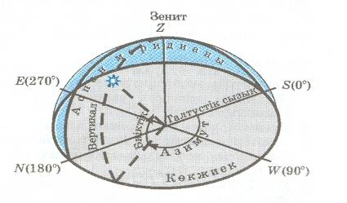  Бұл жүйеде негізгі жазықтық математикалық горизонт. Аспан шырағының орны екі бұрышпен анықталады.  Азимут – көкжиек сызығы бойымен өлшенетін шырақ вертикалына дейінгі бұрыш. (А)  Шырақ биіктігі – верикаль бойымен өлшенетін шырақтың көкжиектен бұрыштық қашықтығы (һ) -90⁰-тан +90⁰-қа дейін.  Координаталардың экваторлық жүйесі.  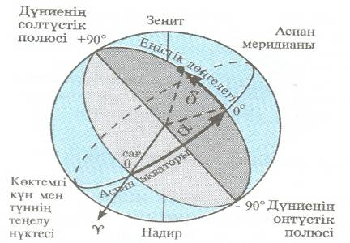  Негізгі жазықтығы –экватор жазықтығы.  Еңістік – аспан шырағының аспан экваторынан бұрыштық қашықтығын көрсететін шама. (δ).  Еңістіктің аспан сферасының солтүстік жарыт шарында таңбасы «оң» мәні 0-ден +90⁰-қа дейін, ал оңтүстік жарты шарда «теріс» 0-ден -90⁰қа дейін.  Тура көтерілу (α) координатасының мәні аспан экваторының бойымен көктемгі күн мен түннің теңелу нүктесінен шырақтың еңістің дөңгелегіне дейін аспан сферасының айналу бағытына қарама-қарсы бағытта өлшенеді.  Тура көтерілудің мәні 0-ден 360⁰-қа дейін және сағаттық бірліктермен өлшенеді.  24 сағ=360⁰ 1 сағ=15⁰ 1мин=15/ 1c = 15// 1⁰=4 мин 1/=4с | Топпен жұмыс. Әр топ оқылған мәтінді, талқылайды, басқа топқа жаңа тақырыпты түсіндіреді Баяндама бойынша тақырыптарын түсіндіреді. | Оқу мен оқудағы жаңа тәсілдер
Қолдану:5мин  Талдау5мин | жаттығуды орындайды. | тақтада шығарамыз. | Оқуш.жас ерекшел.сәйкес оқыту және оқу
Жинақтау 5 мин | «Ыстық орындық»  1.ЖАЖК дегеніміз не?  2.Координаталардың экваторлық жүйесі бөліктерін ата?  3. Күн мен түннің теңелуін түсіндір?  4. Аспан экваторы мен дүние осінің орналасуын салыстыр?  5. Жұлдыздар қозғалысының өзгеруіне мысал келтір?  6. ЖАЖК білу біз үшін маңызы қаншама? | Бір оқушы тақырыпты қортындылайды,қалған оқушылар түсінбеген сұрақтарын қойып жауап алады. | Оқу мен оқудағы жаңа тәсілдер
Рефлексия 3мин | «Сиқырлы ағаш» | Тақтада ағаш ілініп тұрады:  1.ағаштың жемісі-сабақ жемісті болды.  2.гүл-сабақ жақсы өтті.  3.жасыл жапырақ-сабақ онша қызық болмады.  4.сары жапырақ-сабақ ұнаған жоқ. | СТО
Бағалау2мин | Бағалау парағы | Бағалау парағын толтырады | Оқу үшін бағалау және оқудағы бағалау.
Үйге тапсырма1мин | Глоссарий жазу. | Күнделіктеріне үй тапсырмасын жазады.

